

**Planning and progress report**

C3.034

<https://github.com/juanlo017/c1.034>

| **Apellidos, Nombre** | **Email** |
| --- | --- |
| Castro Vázquez, Jose Ignacio | joscasvaz@alum.us.es |

**Tabla de contenidos**

**Resumen ejecutivo 3**

**Tabla de revisiones 4**

**Introducción 5**

**Contenidos 6**

Planning 6

Tareas 6

Capturas 7

Presupuesto 9

Progress 10

Registro de progreso 10

Conflictos 10

Desviación de costes 10

**Conclusiones 12**

**Bibliografía 13**

# 

# **Resumen ejecutivo**

Con este report pretendemos reflejar cómo se ha planificado la entrega y el progreso de la misma por parte del Student #2. Asimismo, queda patente que se está llevando a cabo un control de costes del proyecto y cómo evolucionan éstos a fecha de entrega.

# **Tabla de revisiones**

| **Versión** | **Descripción** | **Fecha** |
| --- | --- | --- |
| v1.0 | Versión original. | 09/02/2024 |
| v1.1 | Primera versión del documento. | 12/02/2024 |

# **Introducción**

Se ha procedido a planificar los requisitos del Student #2. Asimismo, se ha efectuado un seguimiento del progreso del mismo y se ha evaluado su desempeño. Concluimos que éste ha estado a la altura de las expectativas del grupo.

# **Contenidos**

## Planning

### Tareas

| **Tarea** | **Descripción** | **Asignación y roles** | **Tiempo estimado** | **Tiempo real** |
| --- | --- | --- | --- | --- |
| 1) Modify the anonymous menu so that it shows an option that takes the browser to the home page of your favourite web site. The title must read as follows: “〈id-number〉: 〈surname〉, 〈name〉”, where “〈id-number〉” denotes your DNI, NIE, or passport number, “〈surname〉” denotes your surname/s, and “〈name〉” denotes your name/s. | Modificar el menú de usuario anónimo añadiendo un enlace a la home page de mi web favorita, mostrando el título como se especifica en el requisito. | Jose Castro, Developer | 0.5h | 0.25h |
| 11) Produce an analysis report. | Hacer report de análisis de requisitos | Jose Castro, Analyst | 1 | 1 |
| 12) Produce a planning and progress report. | Hacer report de planificación y progreso | Jose Castro, Analyst | 2 | 1,75 |

### Capturas

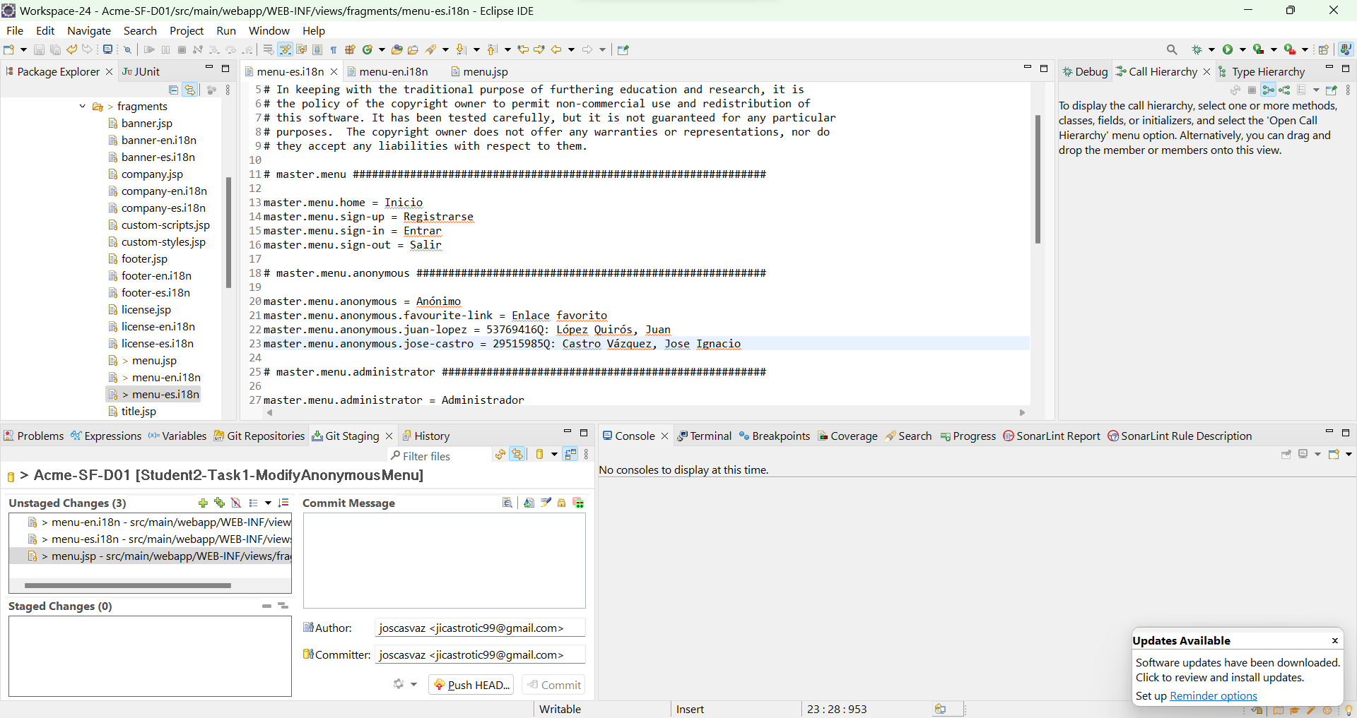

Añadiendo la entrada al archivo i18n

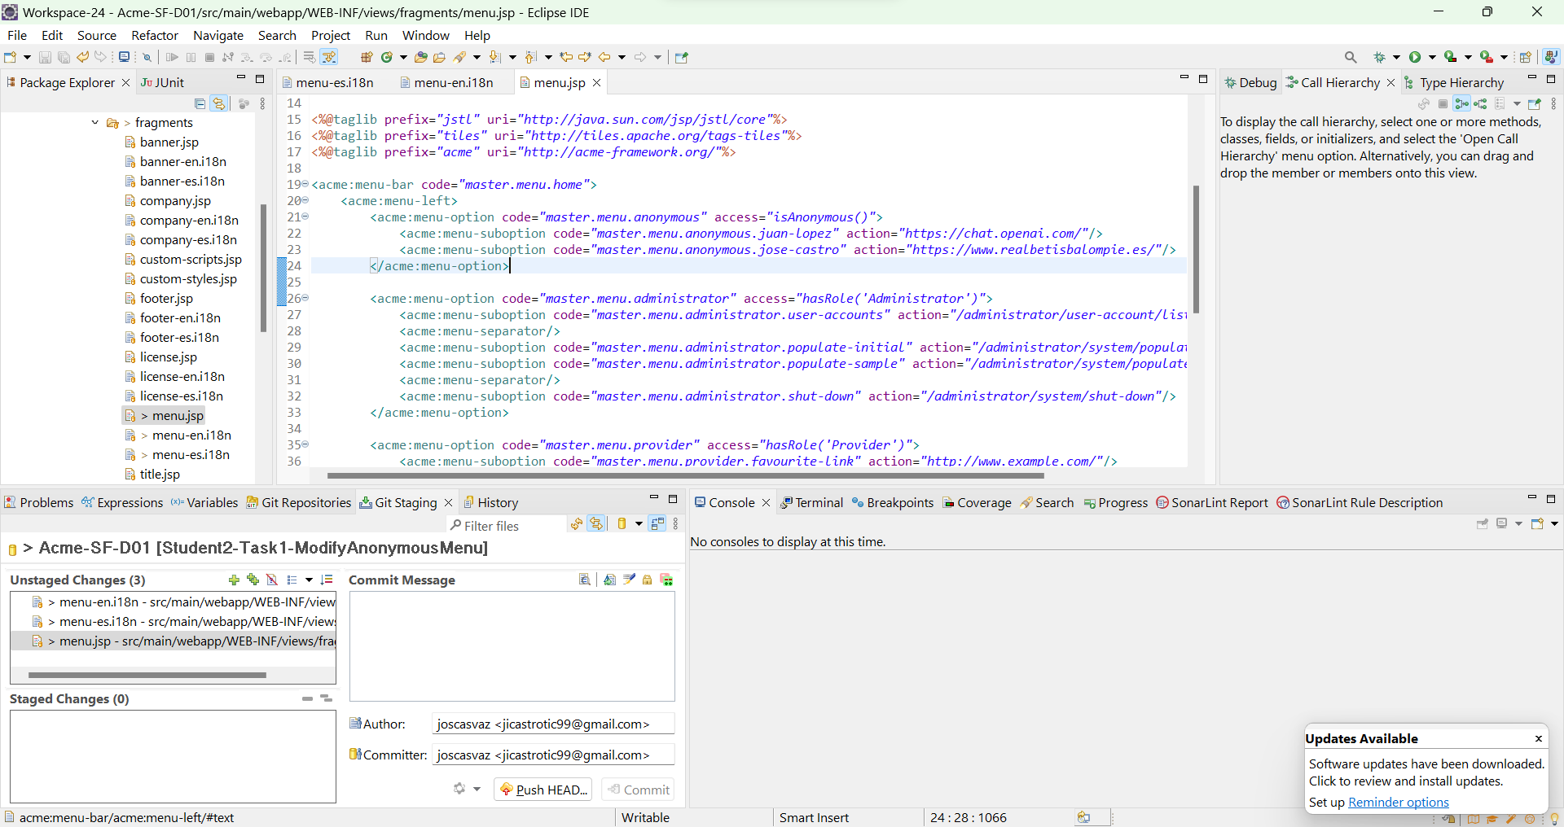

Añadiendo la suboption al menu-option con la etiqueta del .i18n

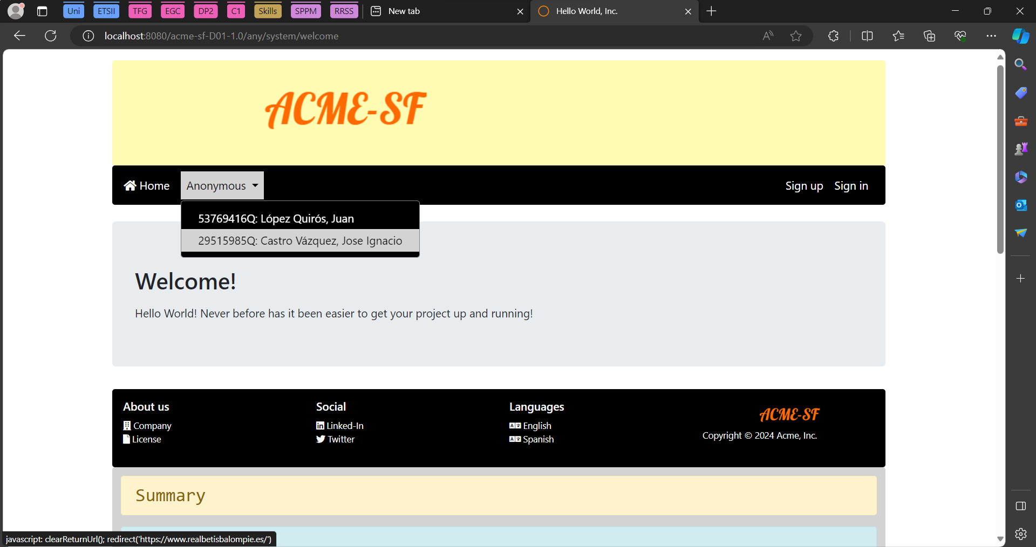

Código en funcionamiento. Se aprecia que la url es correcta.

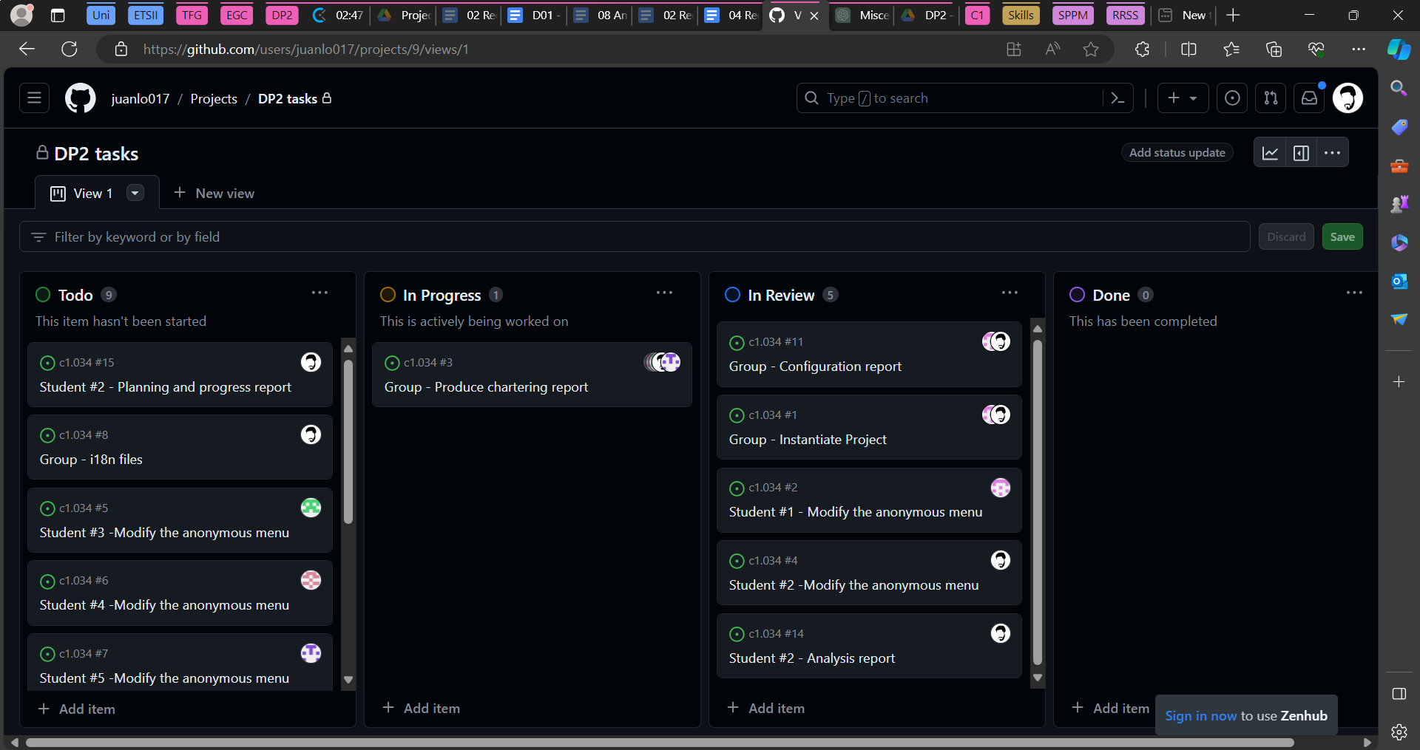

La tarea linkeada se ha movido de columna. Quedamos a la espera de que el cliente lo revise.

### 

### Presupuesto

| **Rol** | **Horas estimadas** | **Coste de personal estimado** |
| --- | --- | --- |
| Developer | 0,5h | 11,62€ |
| Analyst | 3h | 86,16€ |
|  |  |  |
| **Coste de personal total estimado** | | **97,78€** |

| **Concepto** | **Precio original** | **Amortización mensual** |
| --- | --- | --- |
| PC | 600€ | 10€ |
| Ratón | 15€ | 0,25€ |
| Mochila | 70€ | 1,17€ |
|  |  |  |
| **Coste de amortización total estimado** | | **11,42€** |

**Coste total estimado: 109,19€**

## 

## Progress

### Registro de progreso

| **Miembro** | **Rendimiento** | **Valoración** | **Incentivo** |
| --- | --- | --- | --- |
| Jose Ignacio Castro Vázquez | 8,17 | Bueno | - |

### Conflictos

| **Conflicto** | **Solución aplicada** |
| --- | --- |
| Intencionadamente en blanco. | Intencionadamente en blanco. |

### Desviación de costes

| **Rol** | **Horas** | **Coste de personal** |
| --- | --- | --- |
| Developer | 0,25h | 5,81€ |
| Analyst | 2,75h | 78,98€ |
|  |  |  |
| **Coste de personal total** | | **84,79€** |

| **Concepto** | **Precio original** | **Amortización mensual** |
| --- | --- | --- |
| Portátil | 600€ | 10€ |
| Ratón | 15€ | 0,25€ |
| Mochila | 70€ | 1,17€ |
|  |  |  |
| **Coste de amortización total** | | **11,42€** |

**Coste total: 96,20€**

**Desviación: -12,99€**

# **Conclusiones**

Se han completado las tareas satisfactoriamente y en menos tiempo del estimado inicialmente. La entrega, desde el punto de vista de la planificación, ha sido un éxito.

Consideramos además que la estimación ha sido un éxito, ya que la desviación es muy poco significativa con respecto al precio total de la entrega.

# **Bibliografía**

Intencionalmente en blanco.